 Univerzitet u Sarajevu

Elektrotehnički fakultet u Sarajevu

Odsjek za računarstvo i informatiku

Digitalno procesiranje signala u pametnim satovima

Seminarski rad iz predmeta Digitalno procesiranje signala

Student/ica: Profesor:

Amina Hromić V. prof. dr Amila Akagić

Sarajevo, maj 2023.

**Sadržaj**

Sažetak 3

Abstract 4

Uvod 5

Touch screen signali i zvučni signali 8

Dešifriranje unesenog teksta 10

GPS signali 13

Tjelesni signali: puls, temperatura, pritisak, brzina kretanja i položaj tijela 17

Sigurnost u saobraćaju 17

Lifestyle 19

Primjena u medicini 22

Zaključak 25

Literatura 26

# Sažetak

Tehnologija je postala sveprisutan aspekt ljudskog života. Od pametnih mobitela, do virtuelne stvarnosti i vještačke inteligencije, o čudima ljudskog rada na polju razvoja novih tehnologija svjedoči se svaki dan.

Jedan od tih čuda predstavlja mali, naizgled jednostavan uređaj, dekorativne prirode – pametni sat. Međutim, ispod glatke površine ekrana svakog pametnog sata nalazi se veoma komplikovan i itekako živ mehanizam, složen skup senzora i električnih krugova, a na površini se zrcali more još uvijek neiscrpljenih mogućnosti.

Bilo da je riječ o komunikaciji, navigaciji, zdravlju ili pak čistoj zabavi, pametni sat je uspio da ispuni zadatak tehnologije na način na koji nijedna ljudska tvorevina dosada nije: da olakša čovjekov život na skoro svaki zamisliv način.

Koristeći sva preimućstva koji senzori poput žiroskopa, puls senzora, akcelerometra, touch screen senzora te mnogih drugih, nude, pametni sat djeluje poput najbesprjekornije centrale: presrećući poruke o stanju ljudskog organizma, pomno ih analizira te nudi dragocjene informacije o opasnosti pojedinih ljudskih navika, nepoželjnim lokacijama, ili pak upozorava na još uvijek prikrivena oboljenja, fizičke ili psihičke prirode.

U ovom radu bit će analizirani različiti signali koje pametni sat može da primi, složeni mehanizmi koji se kriju iza njegovih senzora, primjeni ovih informacija te, o jednoj od oblasti koja je omogućila postojanje ovakvog uređaja: digitalno procesiranje signala.

# Abstract

Technology has become a ubiquitous aspect of human life. From smart phones, to virtual reality and artificial intelligence, the miracles of human work in the field of developing new technologies are witnessed every day.

One of those miracles is a small, seemingly simple device of a decorative nature – a smart watch. However, under the smooth surface of the screen of each smart watch there is a very complicated and very alive mechanism, a complex set of sensors and electrical circuits, and on the surface is reflected a sea of ​​still unexhausted possibilities.

Whether it's communication, navigation, health, or pure entertainment, the smartwatch has managed to fulfill the task of technology in a way that no other human creation has: to make life easier in almost every way imaginable.

Using all the advantages offered by sensors such as a gyroscope, pulse sensor, accelerometer, touch screen sensor and many others, the smart watch acts like the most magnificent exchange: intercepting messages about the state of the human organism, carefully analyzing them and offering valuable information about the dangers of certain human habits, undesirable locations, or warns of still hidden illnesses, of physical or psychological nature.

This paper will talk about the different signals that a smart watch can receive, the complex mechanisms behind its sensors, the application of this information, and one of the areas that enabled the existence of such a device: digital signal processing.

# 

# Uvod

Od apstraktnog pojma, do stvarnosti dostupne samo odabranom broju ljudi, i napokon, svakodnevnice većine, nosiva tehnologija postala je neizbježan dotatak ljudima u svim dobima. Zahvaljujući izobilju funkcija koje nude te naprednoj tehnologiji, zauzeli su bitnu ulogu u mnoštvu ljudskim djelatnostima: medicini, fitness režimima, mentalnim zdravljem, animacijama, zabavi...

Jedna od tehnologija koja može preuzeti zaslugu za ovakav uspjeh nosive tehnologije je obrada digitalnih signala dobijenih od raznih senzora kojima je opremljen svaki uređaj. Zahvaljujući razvoju ove oblasti te primjene istih u različitim oblastima, došlo je do procvata njihove proizvodnje u posljednjoj deceniji.

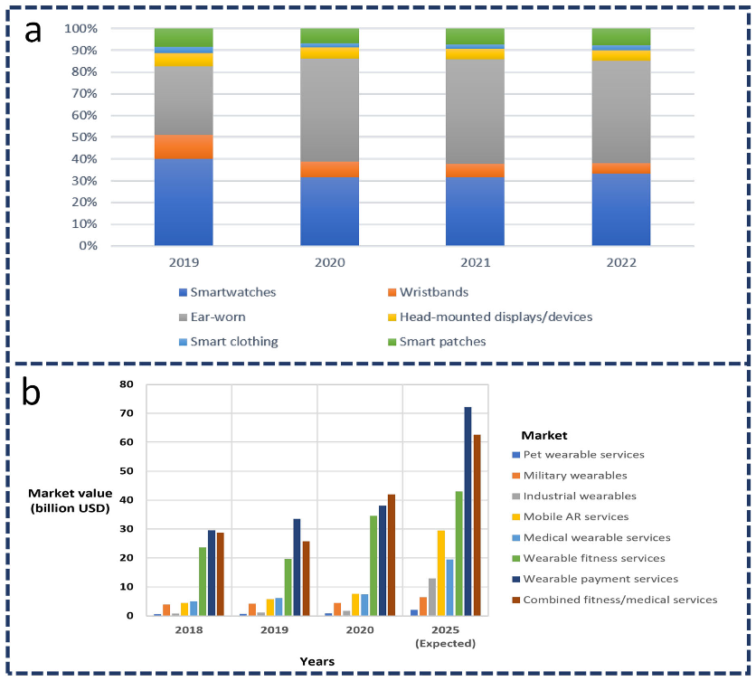

Slika 1. (a) Globalno tržište nosive tehnologije za potrošače od 2019. do 2022.

(b) tržišna vrijednost nosive tehnologije

(Anwer et al.,2022, p. 2)

Jedan od najpristupačnijih i najpopularnijih takvih uređaja su pametni satovi. Poput svakog sličnog uređaja, koristeći senzore, omogućuju korisnike da dobije informacije o svom zdravlju te dešavanjima oko sebe.

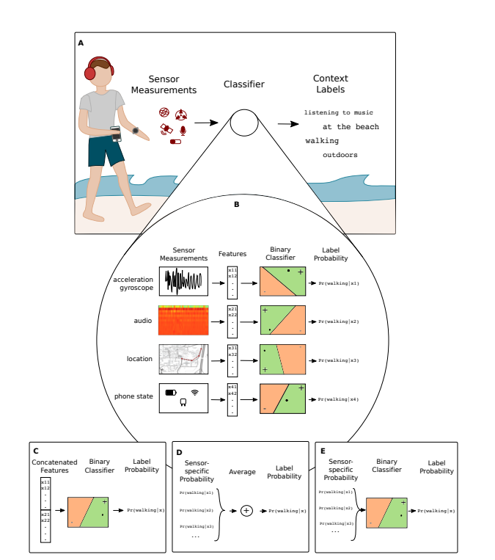

Slika 2: Prikaz nekih od senzora u pametnim satovima i interpretacija primljenih signala

(Vaizman, Ellis and Lanckriet, 2017, p.5)

Najočigledniji senzori su oni koji koristi touchscreen tehnologija, već ustaljena u velikom broju digitalnih uređaja, pružajući korisniku kontrolu nad svom moći koju jedan pametni sat može obezbijediti, i to pomoću samo nekoliko jednostavnih dodira ekrana.

Još jedna od funkcionalnosti koje se oslanjaju na senzore je mjerenje otkucaja srca. Senzor snadbijeva pametni sat ovim podacima mjereći cirkulaciju krvi u venama ispod kože zgloba. Analogne nformacije o cirkulaciji krvi se zatim u vidu signali šalju LED diodama koje emituju zelenu boju, odnosno svjetlosne signale, koje će preuzeti optički senzori.

Ovi signali se potom interpretiraju kao digitalni te postaje moguće izraziti broj otkucaja srca u mjerljivim jedinicama.

Kao i mnogi drugi uređaji, pametni satovi također mogu pružiti informaciju o poziciji njegovog korisnika na mapi, kao i u odnosu na druge objekte. Ovo je postignuto zahvaljujući već dobro poznatoj GPS tehnologiji. *Global Positioning System* se sastoji od 29 satelita u orbiti, pri čemu uređaj treba prima visokofrekventne radio signale od najmanje četiri satelita kako bi, nakon obrade radio signala, dobio geografske koordinate koje predstavljaju njegovu preciznu lokaciju.

Pored ovih senzora, najčešće korišteni su žiroskop i akcelerator, korišteni da bi se izmjerila orijentacija tijela te brzina kretanja. Signali dobijeni od ovih senzora se mogu interpretirati na različite načine, od brojenja koraka, do ranih dijagnoza različitih srčanih oboljenja i anomalija, Parkinsonove bolesti, itd.

Nadalje, snimanjem signala o aktivnosti korisnika, pametni sat bi mogao izvesti zaključke o navikama korisnika te da li je isti u opasnosti, od recimo prekomjernog pušenja. Pametni sat je savršen kandidat za ovakve procjene, s obzirom na to da je popularan uređaj te uvijek uz korisnika , za razliku od npr. pametnih mobitela, koje je lahko ostaviti u drugoj sobi.

Također, praćenjem raspoloženja korisnika koristeći niz fizičkih signala te povratnih informacija korisnika o svom raspoloženju, moguće je obavijestiti o opasnosti od razvijanja ozbiljnih mentalnih bolesti, poput depresije.

Očigledno je da su pametni satovi uređaji budućnosti, koji nude nebrojeno mnogo mogućnosti, od kojih je tek djelić iscrpljen.

# Touch screen signali i zvučni signali

Touch screen je vrsta ulazno-izlaznog uređaja čiji ulaz je ekran (kao i izlaz), na kojem korisnik dodiruje riječi, ikone ili simbole prikazane na ekranu kako bi aktivirao komande i uspostavio komunikaciju s uređajem.

Ovo je moguće zahvaljujući touch screen senzoru. *Touch screen* senzor je providni stakleni panel čija površina može da registruje fizički dodir. Većina ovakvih senzora funkcioniše zahvaljujući struji ili drugoj vrsti signala koja protiče kroz njega, a dodir ekrana uzrokuje promjenu voltaže ili signala, koja se zatim obrađuje kako bi se locirao dodir na ekranu.

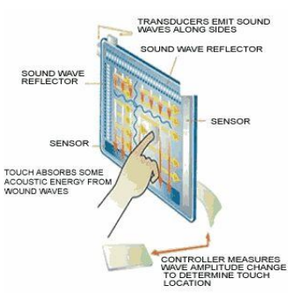

Slika 3: touch screen senzor koji koristi amplitudu talasa kao ulazni signal

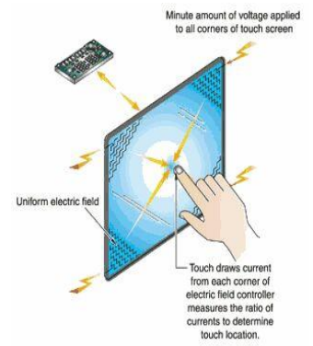

Slika 4: touch screen senzor koji koristi promjenu u voltaži kao ulazni signal

Postoji više različitih tehnologija u upotrebi te glavna podjela *touch screen*-a uključuje:

* Otporni
* Kapacitivni
* SAW (Surface Acoustic Wave)
* Optički (infracrvena LED dioda).

Svaka od ovih tehnologija ima svoje prednosti i mane, no svrha im je ista, te svaki touch screen mora da sadrži touch screen senzor, kontroler i drajver softvera. U nastavku će biti opisana dva najrasprostranjenija, otporni i kapacitivni.

Kontroler predstavlja malu PC karticu koja povezuje touch screen sensor i PC tako što preuzima signale od senzora i obrađuje ih tako da ih PC može razumjeti. Ovi kontroleri su većinom integralni dijelovi monitora, s tim da postoje i neki specijalizirani kontroleri kako bi se mogla uspostaviti komunikacija s određenom vrstom uređaja (poput DVD-a). Interfejs jednog uređaja se prilagođava tako da odgovara svom kontroleru.

Drajver je softver koji radi zajedno s kontrolerom kako bi omogućio komunikaciju između *touch screen*-a i uređaja. Većina drajvera koji se koriste su takozvani “mouse-emulation”, što znači da dodir ekrana proizvodi isti efekat kao i klik miša. Nakon što je lokacija dodira proračunata, drajver će istu poslati operativnom sistemu, koji će zatim izvršiti odgovarajuću akciju.

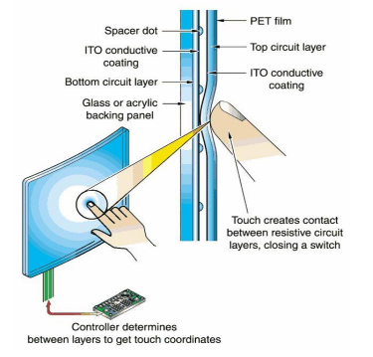

Slika 5: Touch screen i njegovi dijelovi

No, postavlja se pitanje, kako dobiti odgovarajuće ulazne signale?

Otporni *touch screen* koristi 2 sloja u svom senzoru, od kojih jedan provodi struju, a drugi ne. Postoji još jedan sloj postavljen preko ovih, čija je uloga zaštita od oštećenja. Dva unutrašnja sloja razdvojena su slojem zraka sve dok korisnik ne pritisne ekran, kada se slojevi spajaju. U tom trenutku počinje proračun dodirnute pozicije i kontroler stupa na scenu. Primjenjuje voltažu na suprotnu stranu jednog sloja dok drugi sloj osjeti postotak primjenjene voltaže u tački gdje su dva sloja spojena, što predstavlja *x*-osu. Zatim kontroler primjenjuje voltažu na vrh i dno drugog sloja, dok prvi sloj sada daje vrijednost *y*-ose. Ovo se desi više puta za vrijeme dodira i naposlijetku koordinate su poslane u CPU računara. Na ovaj način, iz analognog signala (dodir) dobijen je i obrađen digitalni signal.

Druga vrsta touch screen-a, kapacitivni ekrani, je mnogo učestalija u svim uređajima koji koriste ove tehnologije, pa tako i u pametnim satovima. Razlog za ovo leži u nižoj cijeni, boljoj vidljivosti te mogućnosti prepoznavanje više istovremenih dodira, kao i ekrana na dodir koji se zasnivaju na prepoznavanju složenijih pokreta od dodira (poput prevlačenja prstom gore-dolje).

I u ovom slučaju stakleni panel sadrži sloj koji pohranjuje električni napon koji će se kretati dalje od ovog sloja kada neko dodirne ekran. Količina napona za koji je napon u sloju umanjen je zabilježena pomoću elektronskih krugova u ćoškovima ekrana i precizna pozicija je izračunata te proslijeđena drajveru. Tačnu poziciju je moguće dobiti očitavajući promjene u frekvenciji signala, koje će odrediti *x*-osu i *y*-osu, dok objašnjenje za promjenu električnog polja sloja leži u činjenici da su i ljudi provodnici struje. (Krithika, 2016)

## Dešifriranje unesenog teksta

Još neki, prilično zanimljiviji, algoritmi za obradu signala touch screen-a predloženi su u *“Deciphering Text from Touchscreen Key Taps”* (Gupta et al., 2016), koji se zasnivaju na obradi zvučnih signala proizvedenih prilikom kucanja na tastaturi. Kako većina pametnih satova imaju i ugrađeni mikrofon, a kvalitetniji i više od jednog, kako bi se uklonio šum i druge smetnje, ovi mikrofoni bi mogli poslužiti kao uređaj koji prima ulaznu sekvencu zvučnih signala.

Prateći ove algoritme, najprije je potrebno uspostaviti odgovarajući koordinatni sistem između mikrofona, što zavisi od njihovog rasporeda (sljedeće jednačine bi trebalo po potrebi prilagoditi).

Jednačine ispod podrazumijevaju da se vrh hiperbole nalazi u prvom kvadrantu te se računa po općepoznatoj matematičkoj formuli:





U ovim jednačinama, *(x, y)* predstavljaju tačku koja je dotaknuta u koordinatnom sistemu, *a* i *b* parametre hiperbole, *di* udaljenost *i*-tog mikrofona od tačke *(x, y)*.



*l* je udaljenost uređaja, *p* je udaljenost prvog mikrofona, a *q* udaljenost drugog mikrofona od baze uređaja (i ova jednačina, kao i vrijednosti parametara, zavisi od broja korištenih mikrofona te njihovog rasporeda).



Slijedi:



Koristeći vrijednost vremenske razlike u dolasku zvuka na dva mikrofona (time difference of arrival - *TDoA*), frekvenciju pristiglog zvuka *fs* te offset uzorka *∆s* (vrijednost za koju bi se jedan primljeni zvučni signal trebao korigirati tako da je korelacija između dva primljena zvuka maksimalna) računa se *∆d*:



Tek sada, kada su sve ove vrijednosti izračunate, primjenjuju se odgovarajući algoritmi, čiji su pseudokodovi (zajedno sa objašnjenjima) dati u nastavku:

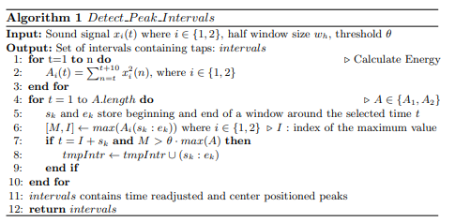

Slika 6: Algoritam za određivanje vremenskih intervala između pozicija vrhova hiperbole za svaki dodir tastature (*TDoA*)

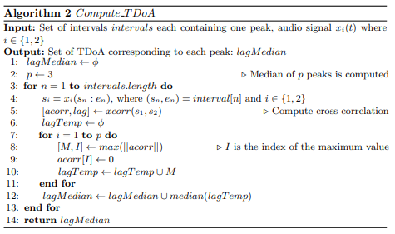

Slika 7: Algoritam za određivanje vremenske razlike u dolasku zvuka na dva mikrofona za svaki dodir tastature

Može se zaključiti da se radi o efikasnim algoritmima. Npr., vršeći analizu za Algoritam 1, uočavaju se tri petlje sa efikasnostima (izraženim u *big O* notaciji): *O(n) + O(n) + O(k) = O(n)* (*n* je broj uzoraka zvučnih signala, *k* je broj dodira tastature u primljenih *n* uzoraka).

Zasnivajući eksperimentalne rezultate na ovim algoritmima te uvodeći nekoliko novih, koji također koriste zvučne signale, pronađen je način da statistički se predvidi koja će riječ biti utipkana (ovo bi se moglo implementirati u sklopu autofill automata za davanje prijedloga najčešće korištenih riječi). Jedan od načina da se ovo postigne jeste mjereći amplitude različitih *TDoA.* (Haritabh et al., 2016)

U pametnim satovima, touch screen je glavni način komunikacije između čovjeka i kompjutera. Digitalni signali dobijeni pomoću senzora u ekranu se koriste za ostvarivanje skoro svih funkcionalnosti koje pametni sat nudi: otvaranje raznih aplikacija, poput internet pretraživača ili vremenske prognoze, slanje poruka, te slanja povratnih informacija o raspoloženju, zdravstvenom stanju i sl. sistemu. Potonje se zatim mogu koristiti za analizu mentalnog i fizičkog zdravstvenog stanja korisnika, o čemu će biti više riječi u nastavku.

# GPS signali

Kao i touch screen, GPS tehnologija je danas široko rasprostranjena i može se pronaći u svakom uređaju. Podaci koje uređaj prima putem GPS-a mogu se koristiti za različite upotrebe, koje uključuju:

procjenu vremena provedenog vani i fizičke aktivnosti, identifikaciju lokacija asociranih s rizičnim aktivnostima poput pušenja ili konzumacije opojnih sredstava, akcije spašavanja, promociju zdrave aktivnosti među populacijom...

Tokom godina, brojne studije su testirale pouzdanost uređaja koji koriste satelitske navigacije poput GPS-a, dok su Vorliček et al. (Vorliček et al., 2021), provodeći studiju koja je testirala GPS pametnih satova i posebno dizajniranih uređaja za primanje GPS signala (poput Qstarz BT-Q1000XT) na 6 različitih lokacija, zaključili da je pametni sat veoma pouzdan. Štaviše, čak je dao bolje rezultate nego pojedine studije koje su sličan eksperiment sprovodile s pametnim mobitelima.

Da bi primili radio signale koje transmituju sateliti pri GPS navigaciji, ali i bežične mreže, poput Wi-Fi-a, ovakvi uređaji posjeduju posebno ugrađene antene veoma malih dimenzija.

Međutim, za razliku od pametnih telefona i sličnih uređaja, problem s pametnim satovima jeste njihova blizina ljudskom tkivu, koje upija dio elektromagnetnih signala. No, efikasnim rasporedom potrebnih antena, ovo je moguće prevazići.

Jedan takav raspored predložen je u *„ Design and Analysis of Conformal Antennas for Smart Watch”* (Sayah and Sarkis, 2017), te je isti predstavljen u nastavku.

Mobilna antena se sastoji se od tri trake („bands“) frekvencija od 690 MHz do 960 MHz, od 1710 MHz do 2170 MHz te od 2400 MHz do 2800 MHz i bit će postavljena u kaiš sata te staklo.

WiFi antena sa dvije trake frekvencije 2.4 GHz i 5 GHz će biti integrisana u kaiš sata, a GPS antena će biti ugrađena u nevidljivi stakleni metalni sloj na satu. Parametri uzeti u obzir pri eksperimentalnom određivanju najoptimalnijeg rasporeda su razdaljine raznih tačaka te širina pojedinih dijelova sata. Radi bolje interpretacije, u nastavku slijedi slika rasporeda antena:

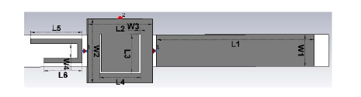

Slika 8: Model pametnog sata (Sayah and Sarkis, 2017, p. 1889)

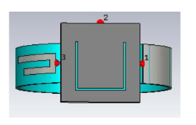

Slika 9: Model zakrivljenog pametnog sata (Sayah and Sarkis, 2017, p. 1890)

Dužine na slici variraju od sata do sata, posebno jer se u ovom istraživanju koristio prototip sata, napravljen od plastike, dok je moguće da bi sat napravljen od materijala drukčije relativne permeabilnosti zahtijevao i malo drukčiji raspored.

Sljedeća slika prikazuje uzorke upijanja elektromagnetnog zračenja za različite frekvencije, dobijene eksperimentalnim putem:

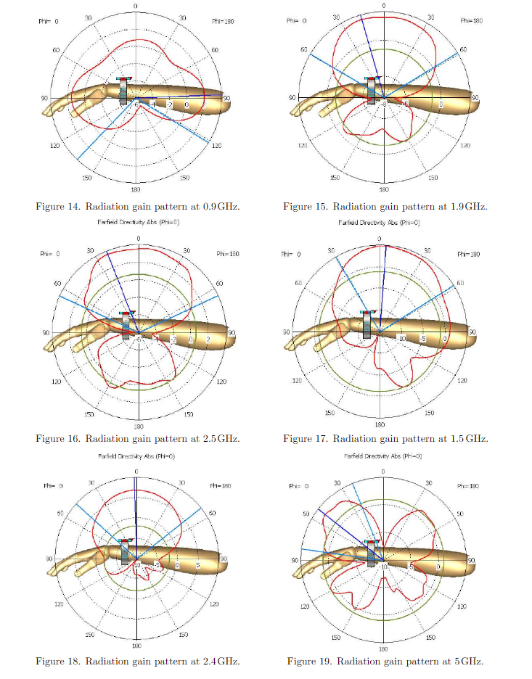

Slika 10: Prikaz uzoraka upijanja elektromagnetnog zračenja za različite antene i frekvencije (Figure 14, 15 i 16 – 4G mobilna antena, Figure 17 – GPS antena, Figure 18 i 19 – WiFi antena) (Sayah and Sarkis, 2017, p. 1893)

Još jedan zanimljiv eksperiment, gdje su korištene više matematičke metode za obradu digitalnih signala, je opisan u radu *„Precise Point Positioning Using World’s First Dual-Frequency GPS/GALILEO Smartphone”* (Elmezayen and El-Rabbany, 2019).

Testirani su primljeni GPS signali i njihova preciznost na prvom pametnom mobitelu koji je koristio dualnu frekvenciju (Galileo). No, kako većina pametnih satova danas koristi dualnu frekvenciju, rezultati eksperimenta su itekako primjenjivi na izvođenje zaključaka o pametnim satovima.

Dotada,većina pametnih telefona je imala poteškoća u dostizanju preciznosti u decimetrima te, poredeći rezultate s onima s drugih pametnih telefona, primijećena je mnogo veća preciznost. Korisno je napomenuti i da su greške koje bi eventualno mogle nastati u primanju GPS signala zbog njegovog prolaska kroz jonosferu (vjerovatnoća ovih grešaka se mijenja u toku dana) umanjene korištenjem GIM modela (global ionospheric model).

U radu je korišten prošireni/generalizirani Kalmanov filter EKM (Extended Kalman Filter – bit će ukratko objašnjen u produžetku) kao glavni algoritam za procjenu podataka, u kombinaciji s matematičkim modeliranjem GPS modela koristeći IF (ionosphere-free) linearnu kombinaciju, zbog ranije objašnjenog kašnjenja iz jonosfere. Sam algoritam je implementiran koristeći sljedeću formulu:



U ovoj formuli, - predstavlja predviđeno stanje, dok + predstavlja ažurirano, stvarno, novo stanje. Predviđeno i ažurirano stanje se dobija pomoću varijabli koje se stručno nazivaju *„pseudorange“* i *„carrier phase“*. Pseudorange se odnosi na pseudo udaljenost između satelita i navigacijskog satelitskog prijemnika (u ovom slučaju mobitela), dok je carrier phase jedna od mjera udaljenosti, koja se dobija koristeći signal satelita. Ove dvije vrijednosti su korištene pri kreiranju matematičkog modela koji je korišten da predstavi uređaj koji djeluje kao primatelj signala.

Druge varijable koje EKM koristi su *x*, vektor koji sadrži više varijabli, poput pozicije, dozvoljene greške u prijemniku, ISB parametra (skraćeno za inter-system bias, koristi se za predviđanje dozvoljene greške), zakašnjenja iz troposfere (zenith wet tropospheric delay, nastaje u troposferi zbog prisustva značajne količine vodenih isparenja i predstavlja jednu od najopasnijih grešaka koja se dešava u GPS sistemima), *P* je matrica sa početnim varijansama sistema, *Φ* je matrica tranzicije (*k* i *k-l* predstavljaju dvije uzastopne epohe pri mjerenju), dok je *Q* matrica koja se odnosi na kovarijansu, odnosno, služi za procesiranje buke te bilo kojih drugih smetnji koje bi potencijalno mogle dovesti do dvosmislenosti u rezultatima.

GPS signali bi mogli naći i potencijalnu primjenu u detekciji i klasifikaciji pojava u vožnji, kao što je naglo kočenje, ubzravanje, sudari i sl. U *„Detecting Driving Events Using Smartphone”* (Saiprasert, Pholprasit and Pattara-Atikom, 2013) je predstavljen

jedan takav algoritam, koji koristi GPS signale da bi odredili poziciju vozila, u kombinaciji s signalima dobijenim o brzini, smjeru vožnje od drugih senzora. Uzorkovanje se vrši svake sekunde, pri frekvenciji od 1 Hz te se na ovaj način dobijaju podaci o toku vožnje, iz čega predloženi algoritam tada iznosi odgovarajuće zaključke.

Algoritam teče na sljedeći način. Podaci se dobavljaju od odgovarajućih senzora, uključujući i GPS senzore. Mogućnost sporadičnog sljabljenje GPS signala je uzeto u obzir i korigirano koristeći linearnu interpolaciju kao metodu za popunjavanja šupljina u sekvenci ulaznih signala. Algoritam (u radu se navodi pod nazivom „*rule based algorithm*“, što bi se moglo prevesti kao „algoritam zasnovan na pravilima“) tada procesira primljene signale, koristeći unaprijed definisana ograničenja („*constraints*“), koja u suštini predstavljaju granične kvantitativne vrijednosti za klasifikaciju događaja u vožnji (poput skretanja desno i naglog/agresivnog skretanja desno).

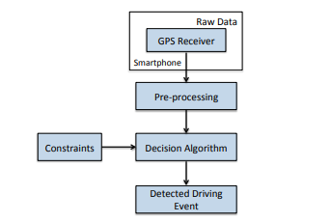

Slika 11: Rule based algorithm (Saiprasert, Pholprasit and Pattara-Atikom, 2013, p.5)

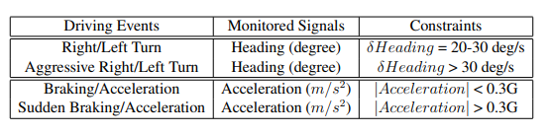

Slika 12: Ograničenja (G predstavlja ubrzanje zbog gravitacije - 9.8 m/s2)

(Saiprasert, Pholprasit and Pattara-Atikom, 2013, p.5)

Radi potpunijeg objašnjenja, u produžetku se nalazi formula linearne interpolacije:

*y = y1 + (x - x1)*

Linearna interpolacija predstavlja jednu od najjednostavnijih matematičkih formula, koja se koristi za predviđanje vrijednosti funkcije *(x, y*) između dvije zadate tačke ((*x1, y1)* i *(x2, y2)*).

# Tjelesni signali: puls, temperatura, pritisak, brzina kretanja i položaj tijela

Pored signala koje pametni sat prima od okoline i sistema, ovaj uređaj je opremljen i senzorima koji mogu da čitaju signale koje naše tijelo odašilje, a zatim iste koriste da bi izveli odgovarajuće zaključke o nivou fizičke aktivnosti korisnika, zdravstvenom stanju, i sl.

Pametni sat ima mogućnost da prima i obrađuje ove signale zahvaljujući ugrađenim senzorima. Najčešće korišteni su senzori za mjerenje pulsa, žiroskop, za očitavanje promjene pozicije tijela te akcelerometar, za mjerenje brzine kretanja tijela. Pored ovih, većina pametnih satova je opremljena i senzorima za mjerenje pritiska (barometar) i tjelesne temperature (termometar).

Akcelerometar funkcioniše tako što očitava vibracije uređaja, koje se neizostavno pojavljuju kada dolazi do neke kretnje. Žiroskop određuje orijentaciju uređaja koristeći Zemljino gravitaciono polje, iz čega se zatim može dobiti i rotacija uređaja oko *x*-ose, *y*-ose ili *z*-ose.

([Lee](https://www.researchgate.net/profile/Boon-Giin-Lee/publication/280970466_Wristband-Type_Driver_Vigilance_Monitoring_System_Using_Smartwatch/links/5de9ada5a6fdcc283709403a/Wristband-Type-Driver-Vigilance-Monitoring-System-Using-Smartwatch.pdf), Lee i Chung,2015)

## Sigurnost u saobraćaju

Nadovezujući se na istraživanje iz prethodnog odjeljka, koje je koristilo GPS signale u kombinaciji sa senzorima poput akceleratora kako bi odredili događaje prilikom vožnje, bit će opisano još jedno istraživanje koje primjenjuje druge senzore pametnog sata, kao što su žiroskop i akcelometar, kako bi se poboljšala sigurnost u saobraćaju. (Lee, Lee i Chung, 2015)

Konkretno, accelerator i žiroskop pametnog sata se koriste da bi se dobili podaci o kretanju volana, dok respiratorni signali koje čovjek proizvodi daju procjenu o stanju budnosti. Iako je ova studija koristila dodatne uređaje za mjerenje stanja budnosti vozača, navodi se i niz predloženih alternativa, koje su se koristile u drugim radovima, a mogle bi se mjeriti koristeći isključivo pametni sat (npr. mjerenje broja otkucaja srca). Ukoliko bi se, nakon obrade signala, došlo do zaključka da vozač ne obraća dovoljno pažnje na cestu, pametni sat bi mogao obavijestiti svog korisnika.

Cilj rada jeste smanjenje rizika od nesreće, s obzirom na to da se čak 30% saobraćajnih nesreća u SAD-u dešava zbog uspavanosti i nepažnje vozača.

Uzorci su očitavani sa senzora koristeći frekvenciju od 15 Hz (period je 1/15 s). Nakon toga, na dobijeni digitalni signal je primijenjen filter sa sljedećom jednačinom:



Jednačina iznad predstavlja komplementarni filter, tj. filter koji kombinuje više različitih filtera kako bi dobio odgovarajući oblik signala (ovo je često neophodno u obradi digitalnih signala, kako bi se riješili šuma, dobili samo određenu frekvenciju itd.).

Ovaj filter za rezultat daje izvod ugla u i-tom vremenskom trenutku. *gyri* je vrijednost s žiroskopa*, gyr H Z* je učestalost uzorkovanja signala s žiroskopa, dok je *aglci* ugaono ubrzanje (sve vrijednosti su uzete u i-tom trenutku).

Ugaono ubrzanje se dobija iz sljedeće jednačine:

,

Gdje su *Au* i *Av* očitanja sa akcelerometra, tj. linearna ubrzanja sa *y* i *z*-ose, ako se radi o rotaciji oko *x*-ose, linearna ubrzanja sa *x* i *z*-ose, ako se radi o rotaciji oko *y*-ose, te linearna ubrzanja sa *x* i *y*-ose, ako se radi o rotaciji oko *z*-ose.

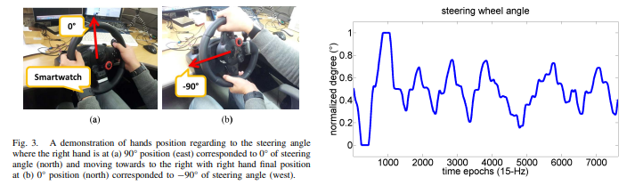

Slika 13: pametni sat prima signale o stanju vozača i poziciji i ubrzanju volana (lijevo) i analizom se dobija rezultantni graf (desno)

Jednom kada se dobije, *agli* predstavlja ugao volana iz čega se zatim može zaključiti pozicija volana. U kombinaciji s informacijama o budnosti vozača, dobijene recimo pomoću puls senzora, pametni sat može izvršiti odgovarajuće akcije.

Bitno je napomenuti da ovaj sistem, iako jednostavan na prvi pogled, nudi preciznost u procjeni opasnosti od 96.5%.

([Lee](https://www.researchgate.net/profile/Boon-Giin-Lee/publication/280970466_Wristband-Type_Driver_Vigilance_Monitoring_System_Using_Smartwatch/links/5de9ada5a6fdcc283709403a/Wristband-Type-Driver-Vigilance-Monitoring-System-Using-Smartwatch.pdf), Lee i Chung, 2015)

Ovaj eksperiment je demonstrirao da je pomoću relativno jednostavne primjene filtera i principa obrade digitalnih signala moguće obezbijediti viši nivo sigurnosti u saobraćaju. Ne samo da je riječ o relativno jednostavnom metodi, već i prilično jeftinom, s obzirom na to da se sve dešava u pametnom satu, bez potrebe da se ikakvi dodatni senzori ugrađuju u vozilo.

## *Lifestyle*

Jedan od načina kako pametni satovi mogu pomoći poboljšanju svakodnevnog života čovjeka je prikupljanje podataka o aktivnostima korisnika te klasifikacija istih. Nebrojeno mnogo istraživanja je sprovedeno upravo na ovu temu.

Jedan od tih radova je *„Towards Detection of Bad Habits by Fusing Smartphone and Smartwatch Sensors”* (Shoaib at al., 2015), gdje se vrši klasifikacija ljudskih radnji u 13 aktivnosti (pušenje, pisanje, jelo, hodanje, i sl.) koristeći signale dobivene iz akcelerometra i žiroskopa pametnog sata, ali također i kombinujući signale sata i mobitela koji se nalazio u džepu farmerki ispitivača za optimalne rezultate. Ovakva sinhronizacija bi bila itekako primjenjiva i mimo eksperimenta, s obzirom na to da se radi o uređajima koje najčešće svi nose sa sobom.

Jednom kada su ljudske aktivnosti klasificirane, mogle bi se koristiti da se predvide obrazci ponašanja nekog korisnika te izvedu zaključci o njegovim navikama. Zatim bi sat mogao da informiše korisnika ukoliko pretjera s određenom navikom, poput pušenja ili konzumacije previše kahve.

*“Human activity recognition from smart watch sensor data using a hybrid of principal component analysis and random forest algorithm”* (Balli, Sagbas and Peker, 2018)

je jedna od takvih studija, koja ne samo da prikazuje efikasnost ovakvih sistema,već i algoritme za obradu podataka primljenih u vidu signala, kako bi se izveo željeni rezultat.

Podaci su prikupljeni koristeći akcelerometar, žiroskop, senzor pulsa i brojač koraka, dok su prikupljeni podaci pohranjeni u pametnom telefonu, radi analize. U svakoj sekundi, sa senzora je prikupljeno 50 podataka.

Analizirajući podatke, moguće je klasificirati dobijene signale. Zatim, kada god je potrebno odrediti koju aktivnost vrši korisnik pametnog sata, dobijeni signali se porede s klasificiranim te se zaključuje o kojoj je aktivnosti riječ. Istraživanje je dalo veoma precizne rezultate, s preko 97 % tačnosti, osim za pranje zuba. Naime, s obzirom na slične pokrete, pranje zuba i pisanje po tabli je vrlo često zamijenjeno. U nastavku su prikazani grafovi za pomenute aktivnosti, konstruirani nakon digitalne obrade signala, odakle je sličnost očigledna.

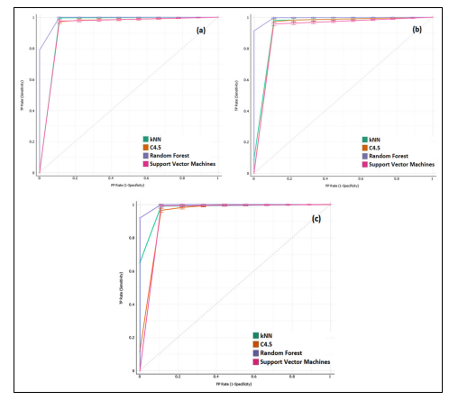

Slika 14: ROC krivulje signala za pranje zuba (lijevo) i pisanja po tabli (desno) nakon različitih vrsta obrade (Balli, Sagbas and Peker, 2018, p. 44)

ROC kriva (*receiver operating characteristic curve*) je često korištena za poređenje tačnosti dva testa. Površina ispod krive može zauzeti vrijednosti između 0.5 i 1.0, a što je bliža jedinici, to je tačnost testa veća.

Da bi se odredile mjere pouzdanosti testa, poput preciznosti i tačnosti, korištene su sljedeće formule, pri čemu TP stoji za “true positives”, i predstavlja broj istnitih/tačnih pozitivnih, TN je broj istinitih negativnih (“true negatives”), FP je broj lažnih pozitivnih (“false positives”), a FN je broj lažnih negativnih (“false negatives”). (Balli, Sagbas and Peker, 2018, p. 42)





Eksperiment je identificirao RFA kao najtačniji algoritam za obradu ovakvih signala te će biti detaljnije opisan u nastavku.

RFA je poznati algoritam, usko vezan za mašinsko učenje, i korišten za klasifikaciju podataka. RFA bira (potpuno nasumično ili primjenom neke sistematične metode) skupove podataka i njihovih osobina, i za svaki odabrani skup konstruiše po jedno (nasumično donoseći odluke i birajući pravac kretanja) stablo odlučivanja (decision tree), tzv. estimator, od kojih će svako kao rezultat dati svoju procjenu. Procjena koja se najviše puta ponovila je uzeta kao krajnji rezultat.

U ovom istraživanju, skupovi podataka su birani koristeći Bootstrap metodu, odnosno birajući manje skupove podataka, računajući njihove statistike te, naposlijetku, njihov prosjek.

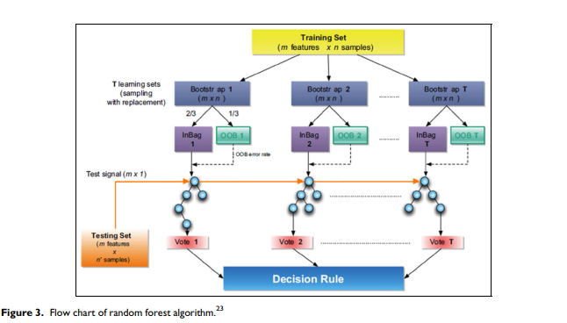

Slika 15: Dijagram toka za random forest algorithm

(Balli, Sagbas and Peker, 2018, p. 40)

Još jedno slično istraživanje, demonstrira uspjeh pametnog sata u praćenju trajektorije ruke. (Shen, Wang and Choudhury, 2016) Iako je dolazilo do određenih grešaka, Shen, Wang i Choudhury su zaključili da bi se u budućnosti bez mnogo muke mogao razviti sličan sistem koji bi mogao služiti za upravljanje uređajima koristeći gestikulacije.

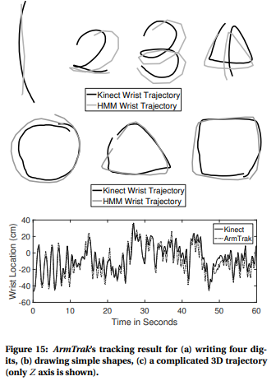

Slika 16: poređenje brojeva i oblika crtanih noseći pametni sat i rekreiranim iz obrađenih signala sata; grafički prikaz 3D trajektorije ruke pri crtanju navedenih oblika (z-osa)

Među zanimljivim primjenama ovakvih sistema je ona u animacijama, gdje se, prateći iskoordinirane pokrete nekog subjekta, mogu isti rekreirati u animiranim filmovima, mnogo vjerodostojnije i brže no što je to inače slučaj.

Iako je prezentovan niz algoritama koji obrađuju signale, s velikim brojem radova na tu temu, rijetko koji zalazi u same detalje osnovnih algoritama, poput algoritama koji se koriste za obradu signala senzora za brojanje koraka. Ovim problemom su se pozabavili Brondin et al. u radu *“Open source step counter algorithm for wearable devices”* (Brondin et al., 2020),

predloživši jedan način obrade ovakvih signala, temeljen na dotadašnjim istraživanjima, čiju su efikasnost zatim procijenili izvodeći testove s nizom različitih scenarija.

Algoritam se sastoji od 5 faza:

* Pretprocesiranje
  + Podrazumijeva kombinovanje tri ortogonalna vektora ubrzanja u jednu veličinu koristeći već poznatu matematičku formulu:



* + U slučaju da dođe do zastoja i kašnjenja podataka u određenim vremenskim intervalima, već ranije prezentirana linearna interpolacija se koristi da koriguje takve podatke.
* Filtriranje
  + Također već dobro poznati alat, *low-pass* FIR filter se koristi kako bi eliminisao bilo kakav šum iz frekvencija iznad 3 Hz (uloga *low-pass* FIR filtera je da propušta sve frekvencije ispod zadate, u ovom slučaju 3 Hz).
* Pojačavanje
  + Dijelovi ulaznih signala koji posjeduju najveću amplitudu se pojačavaju koristeći
  + sljedeću formulu, gdje je *mi* magnituda signala izračunata u prvoj fazi:



* Detekcija
  + Najveće amplitude signala se pronalaze poredeći magnitudu, srednju vrijednost i standardnu devijaciju
* Postprocesiranje
  + U ovoj fazi se koriguju lažne pozitivne vrijednosti tako što se unutar nekog proizvoljnog prozora fiksne veličine biraju signali s višom amplitudom.

## Primjena u medicini

Iako pametni satovi imaju potencijal da postanu čuvari ljudskog zdravlja, pomažući im da održe dobre navike i eliminišu loše, njihova moć ne staje tu. Naime, medicinska zajednica sve više uviđa potencijal ovih uređaja, ne samo u analizi životnih stilova pacijenata, već i u ranoj dijagnozi ozbiljnih bolesti poput srčanih aritmija, Parkinsonove bolesti ili pak opasnih nivoa stresa, što bi mogao biti presudan faktor u spašavanju nečijeg života i kontrolisanju različitih oboljenja.

Već se iz uvodnog dijela se dalo naslutiti koliki potencijal pametni satovi imaju tek da ostvare na polju medicine. Mnogobrojna istraživanja su provedena na tu temu, pri čemu je kao glavna prepreka istaknuta nevoljnost nekih (mahom starijih) pacijenata da nose pametne satove te njihova nesnalažljivost s tehnologijom. Međutim, s povećanim probojem pametnih satova na tržištu, ovakvi problemi će se sve rjeđe javljati.

Stoga, nije iznenađujuće da se pametni satovi sve više istražuju s aspekta primjene u medicini. Jedna od takvih studija je imala za cilj da osmisli sistem za detekciju Parkinsonove bolesti koristeći senzore pametnog sata.

Čest problem s dijagnozom Parkinsonove bolesti jeste da su procjene pacijenata o stanju svojih motoričkih sposobnosti subjektivne te variraju na dnevnoj bazi, ovisno od mnogih faktora, poput rasporeda spavanja, konzumacije kafeina i sl.

Međutim, koristeći uređaj poput pametnog sata da snima aktivnosti potencijalno ugrožene osobe i poredi dobijene signale s baznim signalima osobe sa i bez Parkinsonove bolesti, moguće je mnogo brže i preciznije dijagnosticirati oboljele, smanjujući broj slučajeva lažne dijagnoze.

Rad ovog sistema je demonstriran na slici ispod:

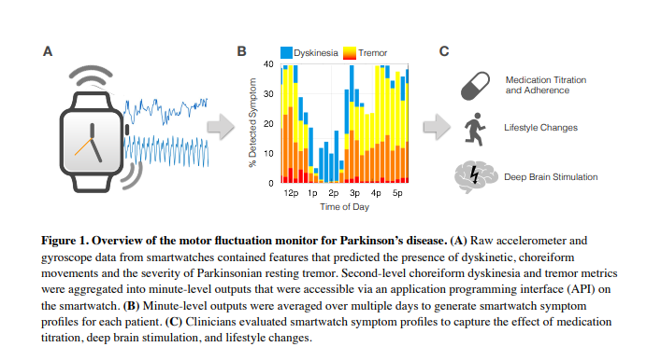

Slika 17: Akcelerometar i žiroskop primaju signale i detektuju podrhtavanje ruke i ozbiljnost iste (A); Signali su prikupljani više dana i njihov prosjek pronađen kako bi se uspostavio profil aktivnosti pacijenta (B); Doktor odgovoran za pacijenta analizira rezultate i prepisuje odgovarajuće liječenje (C) (Powers et al, 2021, p.5)

Još jedna medicinska studija *„The WATCH AF Trial: SmartWATCHes for Detection of Atrial Fibrillation”* (Dorr et al., 2019) je zaključila da je pametni sat veoma koristan i precizan alat za detekciju abnormalnog ritma srca, dobijajući rezultate osjetljivosti od 93.7% i tačnosti od 96.1%.

Još jedna zanimljiva upotreba pametnog sata je za mjerenje kvaliteta i ritma spavanja, a Mehrabadi et al. su dokazali da je ovaj uređaj itekako dorastao tom zadatku (Mehrabadi et al., 2020).

Pametni sat ima primjenu i u domeni mentalnog zdravlja. Hansel, Alomalny and Haddadi su u svom radu “Large Scale Mood and Stress Self-Assessments on a Smartwatch” postavili temelje za razvoj aplikacije za detekciju psihičkog zdravlja korisnika (Hansel, Alomalny and Haddadi, 2016).

Za razliku od mobilnih telefona, prednost pametnih satova jeste da što može prikupiti više fizičkih signala koji su indikatori mentalnog stanja nosioca sata, kao što su krvni pritisak i brzina otkucaja srca. Iako već postoji prilično skupa medicinska oprema korištena u iste svrhe, ukoliko bi pametni sat dao odgovarajuće rezultate, tretmani i medicinske dijagnoze bi

mogle biti znatno dostupnije mnogim ljudima.

Uz snimanje fizioloških signala, korisnik je podsjećan više puta dnevno da ocijeni svoje emotivno stanje kroz nivo pozitivnosti i aktivnosti/uzbuđenja. Prikupljeni podaci se zatim koriste za statističke analize i procjenu mentalnog zdravlja korisnika.

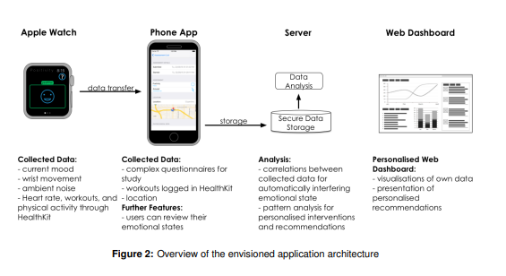

Slika 18: Slikovit opis funkcionalnosti predložene aplikacije za procjenu mentalnog zdravlja korisnika: prikupljaju se podaci o raspoloženju korisnika, fizičkoj aktivnosti, pulsu, okruženju u kom se nalazi - podaci se prebacuju na posebno dizajniranu mobilnu aplikaciju - vrši se analiza podataka - podaci se prikazuju korisniku na slikovit način, uz preporuke za poboljšanje mentalnog zdravlja (Hansel, Alomalny and Haddadi, 2016, p.3)

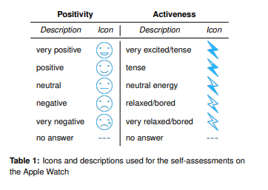

Slika 19: Ikone i opisi korišteni za ocjenjivanje emotivnog stanja korisnika

(Hansel, Alomalny and Haddadi, 2016, p.3)

# Zaključak

Bilo da je riječ o čuvanju ljudskog zdravlja, navigaciji ili zabavi, pametni sat nudi beskrajne mogućnosti, od kojih su mnoge još uvijek neistražene.

Iako je ušao u ljudski život kroz vrata komercijalizma, pametni sat se pokazao kao vrijedan alat za borbu protiv bolesti, nezdravih životnih stilova, ili pak inovacija u sektoru tehnologije i animacija.

Zahvaljujući raznovrsnošću senzora kojima je pametni sat opremljen, poput touch screen senzora, GPS-a, žiroskopa, akcelerometra, puls senzora, senzora za brojanje koraka, itd., ovi satovi nude mnoštvo opcija.

Zahvaljujući touch screen-u i GPS-u, po funkcionalnostima ovaj nevjerovatni uređaj ne zaostaje mnogo za pametnim mobitelima.

Ono što ovaj uređaj čini jedinstvenim jesu senzori za očitavanje fizioloških signala, poput krvnog pritiska, pulsa, tjelesne temperature, brzine kretanja i pozicije tijela, zbog kojih isti ima prednost nad drugim modernim uređajima.

Naime, prmajući ove signale i procesirajući ih, pametni sat je u mogućnosti izvesti zaključke o stanju ljudskog organizma, navikama svoga korisnika i njegovom raspoloženju, izvršiti statističku analizu dotada primljenih podataka te poduzeti odgovarajuće akcije, poput slanja upozorenja osobi, ili lokacije policiji i bolnici, ukoliko se radi o rizičnoj situaciji.

Brojne studije su sprovedene nad pametnim satovima i njihovom primjenom u različitim oblastima, i većina dođe do neizostavnog zaključka: pametni satovi su rudnik još neiskorištenog potencijala.

Iako postoje prepreke za ostvarivanje ovog potencijala, poput nesavršenih senzora i grešaka koje se ipak mogu potkrasti u radu pametnog sata (iako se dešavaju rijetko), ponekada nezgodnog upravljanja satom zbog malih ekrana, do odbojnosti dijela ljudske populacije prema inovativnim tehnologijama, ipak sve ide u prilog da su pametni satovi jedan od izuma koji će popločati put budućnosti.

# Literatura

Anwer,A.H. et.al. (2022) “Recent Advances in Touch Sensors for Flexible Wearable Devices”, *open access journal “Sensors”*, p. 2.

Balli, S., Sagbas, E.A., and Peker, M. (2018) “Human activity recognition from smart watch sensor data using a hybrid of principal component analysis and random forest algorithm”, *Measurement and Control 2019, Vol. 52(1-2),* pp*.*37–45.

Brondin, A. et al., (2020) “Open source step counter algorithm for wearable devices”, 10th *International Conference on the Internet of Things Companion (IoT ’20 Companion), October 6–9, 2020, Malmö, Sweden.*

Dorr, M. et al., (2019) “The WATCH AF Trial: SmartWATCHes for Detection of Atrial Fibrillation”, *American College of Cardiology Foundation published by Elsevier.*

Elmezayen, A., and El-Rabbany, A. (2019) „Precise Point Positioning Using World’s First Dual-Frequency GPS/GALILEO Smartphone”, *open access journal “Sensors”.*

Gupta, H. et al. (2016**)** “Deciphering Text from Touchscreen Key Taps”**,** Springer International Publishing Switzerland, pp. 3–18.

Hansel, K., Alomalny, A. and Haddadi, H. (2016) “Large Scale Mood and Stress Self-Assessments on a Smartwatch”, *Queen Mary University of London.*

Krithika, M. (2016) “Touch Screen Technology – A Review”, *International Journal of Trend in Research and Development, Volume 3(1), ISSN: 2394-9333*, pp.75-76.

Lee, B., Lee, B. and Chung, W. (2015) “Wristband-Type Driver Vigilance Monitoring System Using Smartwatch”, *article in IEEE Sensors Journal, vol. 15, no. 10, October 2015*.

Mehrabadi, M.A. et al., (2020) “Sleep Tracking of a Commercially Available Smart Ring and Smartwatch Against Medical-Grade Actigraphy in Everyday Settings: Instrument Validation Study”, *JMIR Publications-Advancing Digital Health & Open Science*.

Powers, R. et al, (2021) “Smartwatch inertial sensors continuously monitor real-world motor fluctuations in Parkinson’s disease”, *Science Translational Medicine.*

Saiprasert, C., Pholprasit, T. and Pattara-Atikom, W. (2013) “Detecting Driving Events Using Smartphone” [online]. Available at: [[Detecting-Driving-Events-Using-Smartphone.pdf (researchgate.net)](https://www.researchgate.net/profile/Wasan-Pattara-Atikom/publication/279949922_Detecting_Driving_Events_Using_Smartphone/links/55a71e2908aeb4e8e646d091/Detecting-Driving-Events-Using-Smartphone.pdf)](https://www.mendeley.com/reference-management/reference-manager) (Accessed: 29 April 2023).

Sayah, S., and Sarkis, (2017) “Design and Analysis of Conformal Antennas for Smart Watch”, *Progress In Electromagnetics Research Symposium — Fall (PIERS — FALL), Singapore.*

Shen, S., Wang, H., and Choudhury, R.R. (2016) “I am a Smartwatch and I can Track my User’s Arm”, *University of Illinois at Urbana-Champaign.*

Shoaib, M. at al., (2015) „Towards Detection of Bad Habits by Fusing Smartphone and Smartwatch Sensors”, *Workshop on Sensing Systems and Applications Using Wrist Worn Smart Devices.*

Vaizman, Y., Ellis, K., and Lanckriet G. (2017) “Recognizing Detailed Human Context In-the-Wild from Smartphones and Smartwatches”, *paper in IEEE Pervasive Computing, vol. 16, no. 4, October-December 2017, pp. 62-74*, p. 5.

Vorliček, M. et al., (2021) “SmartWatch Versus Classic Receivers: Static Validity of Three GPS Devices in Different Types of Built Environments”, *open access journal “Sensors”*, pp. 1-13.